ПЛАСТМАССЫ

Метод определения кислородного индекса
ГОСТ 21793-76

Plastics. Method for determination of the Oxygen Index | Группа ЛО8  УДК 678.5.01(083.74)
Постановлением Государственного комитета стандартов Совета Министров СССР от 5 мая 1976 г. № 1055 срок действия установлен
с 01.07. 1977 г.
до 01.07. 1982 г.
Несоблюдение стандарта преследуется по закону
Изменения №1, 2 Утверждены и введены в действие Постановлением Государственного комитета СССР по управлению качеством продукции и стандартам (ИУС № 2 1987 г., №10 1990 г.)
Настоящий стандарт распространяется на пластмассы, в том числе пластмассы в виде пленок и листов толщиной не более 10,5 мм, и устанавливает метод определения кислородного индекса.
Метод используется для сравнительной оценки горючести пластмасс в определенных контролируемых условиях и не применим для оценки пожароопасности пластмасс. Его можно применять только как один из элементов оценки пожароопасности пластмасс.
Метод заключается в определении минимальной концентрации кислорода в потоке смеси кислорода с азотом, движущемся со скоростью (4±1) см/с, которая поддерживает горение образца в течение (180±3) с или на длину (50±1) мм или (80±1) мм для пленок и листов в зависимости от того, какое условие будет выполнено раньше.
Допускается применять метод для ячеистых пластмасс.
Измененная редакция (Изм. № 2)
1. МЕТОД ОТБОРА ПРОБ
1.1. Отбор проб, способ и режим изготовления образцов должны соответствовать нормативно-технической документации на материал.
1.2. Для испытания отбирают не менее десяти образцов, которые не должны иметь вздутий, трещин, сколов, раковин, зазубрин и заусенцев.
1.3. Если тип образца не указывают в нормативно-технической документации на материал, то для испытаний применяют образцы, типы и размеры которых приведены в таблице.
Тип образца | Размеры образца, мм |  |  | Вид материала
Тип образца | Длина | Ширина | Толщина | Вид материала
1 | 80—150 | 10,0+0,5 | 4,0±0,5 | Литьевой
2 | 80—150 | 10,0+0,5 | 10,0±0,5 | Ячеистый
3 | 80—150 | 10,0+0,5 | До 10,5 | Листы и пленка
4 | 70—150 | б,5±0,5 | 3,00+0,25 | Литьевой, листовой, применяемый в электротехнике
6 | 140,0±0,5 | 52,0±0,5 | До 10,5 | Гибкие пленки и листы
Перед испытанием на две смежные поверхности образцов наносят метки:
на образцы типа 1—4—на расстоянии (50±1) мм от верхнего края, на образцы типа 5 (рамку)—на расстоянии (20±1) мм и (100±1) мм от верхнего края. Допускается наносить на рамку постоянные метки.
1.4. Перед испытанием образцы кондиционируют по ГОСТ 12423—66* при 23±2°С и относительной влажности 50±5% в течение 88—94 ч, если в нормативно-технической документации на материал нет других указаний.
Измененная редакция (Изм. № 2)
2. АППАРАТУРА И РЕАКТИВЫ
2.1. Для определения кислородного индекса применяют:
колонку испытательную (черт. 1), состоящую из прозрачной кварцевой трубы 1 внутренним диаметром 75 мм, высотой 450 мм; стеклянных шариков 4 диаметром 3—5 мм, насыпанных на дно кварцевой трубы на высоту 80—100 мм, для равномерного распределения газовой смеси по сечению трубы; проволочной сетки 3 по ГОСТ 6613—86 размером ячейки 1,0—1,6 мм для улавливания частиц, падающих с горящего образца: держателя образца 2 любой конструкции для удерживания образца за основание в вертикальном положении в центре трубы образец типа 5 закрепляется в рамке (черт. 2);
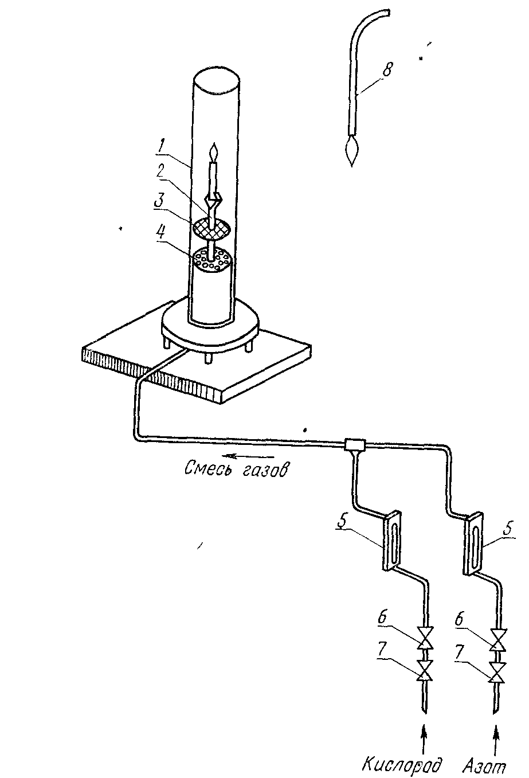
Черт. 1
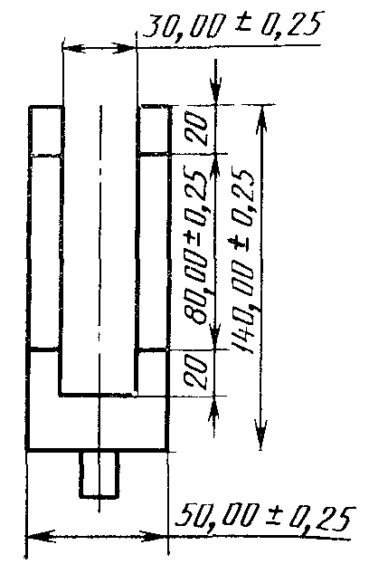
Черт. 2
Средства измерения концентрации кислорода в потоке смеси, поступающей в колонку, с погрешностью не более ±1 %
вентили запорные игольчатые (тонкой и грубой регулировки) 6, 7 (ГОСТ 23230—78) устанавливают до ротаметров на линиях кислорода и азота;
горелка 8 с наконечником диаметром 2,6 мм, обеспечивающая на любом горючем газе высоту пламени 16±4 мм и свободно входящая через открытый верхний конец кварцевой трубы;
секундомер по ГОСТ 5072—79;
устройство любое вытяжное, обеспечивающее удаление продуктов горения;
азот газообразный по ГОСТ 9293—74;
кислород газообразный технический по ГОСТ 5583—78.
Измененная редакция (Изм. №1, 2)
3. ПРОВЕДЕНИЕ ИСПЫТАНИЯ
3.1. Испытание проводят при 23±2°С. Образец или рамку с образцом типа 5 закрепляют за основание в вертикальном положении в центре колонки так, чтобы верхний край образца находился на расстоянии не менее 100 мм от верхнего открытого края колонки.
3.2. При неизвестном значении кислородного индекса поджигают один образец на воздухе и наблюдают за горением. Если образец горит, то испытание начинают с объемной доли кислорода около 18%, если образец на воздухе не горит—с объемной доли около 25%.
3.3. Определенная объемная доля кислорода в смеси кислорода и азота обеспечивается соотношением между расходами каждого газа, суммарный расход которых должен создать скорость потока смеси в трубе 4±1 см/с.
В справочном приложении дана таблица расхода кислорода и азота, обеспечивающего скорость потока смеси 4 см/с.
3.4. В течение не менее 30 с систему продувают газовой смесью, затем в течение не более 30 с с короткими перерывами примерно через каждые 5 с воздействуют пламенем горелки на верхний конец образца до его загорания.
Поджигая образцы типа 1—4, пламя направляют на верхний торец образца. Если пламенем охвачен весь торец, поджигание прекращают.
Поджигая образцы типа 5, пламя направляют на верхний торец образца и его боковую поверхность. При распространении пламени до верхней метки поджигание прекращают. Горелку удаляют, включают секундомер и измеряют время горения образца до окончания горения.
Во время горения образца концентрацию кислорода не изменяют.
3.5. Начальную концентрацию кислорода в смеси с азотом изменяют до тех пор, пока не установится минимальная концентрация кислорода в смеси с азотом, которая поддерживает горение образца в течение (180±3) с или при которой за время менее (180±3) с сгорает (50±1) мм образца типа 1—4 и (80±1) мм образца типа 5. Минимальная концентрация должна отличаться от максимальной, не поддерживающей указанные условия горения, не более чем на 1 %.
3.6. При горении образца более 183 с или, если длина сгоревшей части более (50±1) мм, объемную долю кислорода уменьшают.
При горении образца менее 177 с или, если длина сгоревшей части менее (50±1) мм, объемную долю кислорода увеличивают.
При регулировании объемной доли кислорода образец гасят и заменяют его новым. Если прежний образец достаточно длинный, его переворачивают или отрезают сгоревшую часть, зажимают остаток в держателе и поджигают.
3.7. Проверку системы на герметичность проводят не реже одного раза в шесть месяцев.
Измененная редакция (Изм. №1, 2)
4. ОБРАБОТКА РЕЗУЛЬТАТОВ
4.1. Кислородный индекс (ИК) в .процентах вычисляют по формуле
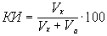
где V_{к}— объемный расход кислорода, л/мин или см/с;
V_{a} — объемный расход азота, дм³/мин или см³/с. За результат испытания принимают среднее арифметическое не менее трех определений кислородного индекса в соответствии с пп. 3.3 и 3.5.
4.2. Результаты проведенных испытаний записывают в протокол, который должен содержать;
наименование и марку пластмассы с указанием обозначения нормативно-технической документации, дату изготовления материала для ячеистых пластмасс указывают кажущуюся плотность по ГОСТ 409—77;
наименование или товарный знак предприятия-изготовителя;
способ и режим изготовления образцов;
значения кислородных индексов, полученных при каждом отдельном испытании, и среднее арифметическое значение, критерии, при которых они определены (время и длина);
дату испытания;
обозначение настоящего стандарта.
Измененная редакция (Изм. № 1, 2)
ПРИЛОЖЕНИЕ
Справочное
Таблица расхода кислорода и азота, обеспечивающего скорость потока смеси кислорода с азотом 4 см/с в трубе с внутренним диаметром 75 мм
Измененная редакция (Изм. № 1)

